;



Přírodovědecká fakulta

Rigorózní práce

Martina Klocová

Geografický ústav

Program Geografická kartografie a geoinformatika

Brno 2023

# Filtrace telemetrických dat v precizním zemědělství

## Úvod

Internetem věcí (IoT) se míní síť propojených zařízení, která mohou shromažďovat, zpracovávat a sdílet data mezi sebou díky spojení přes internet (Farooq a kol., 2020). Koncept má mnoho oblastí použití, mluví se o využití v domácnostech (takzvané chytré domácnosti), v lékařství nebo dopravě. Práce se zaobírá oblastí zemědělství, kde se technologie IoT stále častěji používají k optimalizaci zemědělských postupů a ke zlepšení výnosů plodin (Gonzalez-de-Santo a kol., 2020).

S pomocí IoT mohou zemědělci monitorovat a řídit řadu faktorů, které ovlivňují růst plodin, včetně úrovně vlhkosti půdy, teploty a úrovně živin, mohou také sledovat například zdraví hospodářských zvířat (Farooq a kol., 2020). Technologie internetu věcí navíc může zemědělcům pomoci snížit dopad na životní prostředí tím, že umožní přesnější a cílenější využívání zdrojů. Senzory a dalších zařízení shromažďují data v reálném čase a používat je k informovanějšímu rozhodování o výsadbě, zavlažování, hnojení a hubení škůdců. Toto může pomoci zvýšit efektivitu práce. Celkově využití IoT v zemědělství mění způsob, jakým zemědělci pracují, což jim umožňuje činit rozhodnutí na základě dat a zlepšit produktivitu a zároveň snížit odpad a dopad na životní prostředí. Jeden z aktuálně probíraných témat je využití dronů a obecně technologií dálkového průzkumu Země.

Mezi nejčastější oblasti využití IoT patří (Quafig a kol, 2021):

* Chytré zavlažovací systémy: Tyto systémy využívají senzory půdní vlhkosti a údaje o počasí k určení, kdy a kolik zalévat plodiny, což snižuje plýtvání vodou a zvyšuje výnosy plodin.
* Monitorování hospodářských zvířat: Senzory internetu věcí lze umístit na zvířata a sledovat jejich zdraví, chování a umístění. To pomáhá zemědělcům včas identifikovat potenciální zdravotní problémy a může pomoci zabránit šíření nemocí.
* Sledování plodin: Senzory internetu věcí lze použít ke sledování růstu plodin a detekci časných příznaků stresu nebo nemoci rostlin. To umožňuje zemědělcům podniknout kroky dříve, než dojde ke ztrátě úrody.
* Precizní zemědělství: Zahrnuje použití senzorů internetu věcí ke sběru dat o půdních podmínkách, povětrnostních vzorcích a růstu plodin za účelem optimalizace procesů výsadby, hnojení a sklizně.

## Typy IoT obecně

Různé technologie IoT zažívají díky přístupnosti internetového připojení rozmach (Farooq, 2020). Jde o způsob pořizování informací v ohromném množství bez nezbytnosti lidských zásahů. Data jsou pak následně zpracována jako Big Data pomocí statistických metod, dnes jsou již velmi oblíbené i analýzy neuronovými sítěmi (Farooq, 2020). Na Obr. 1 se nachází rámec možností IoT v precizním zemědělství.

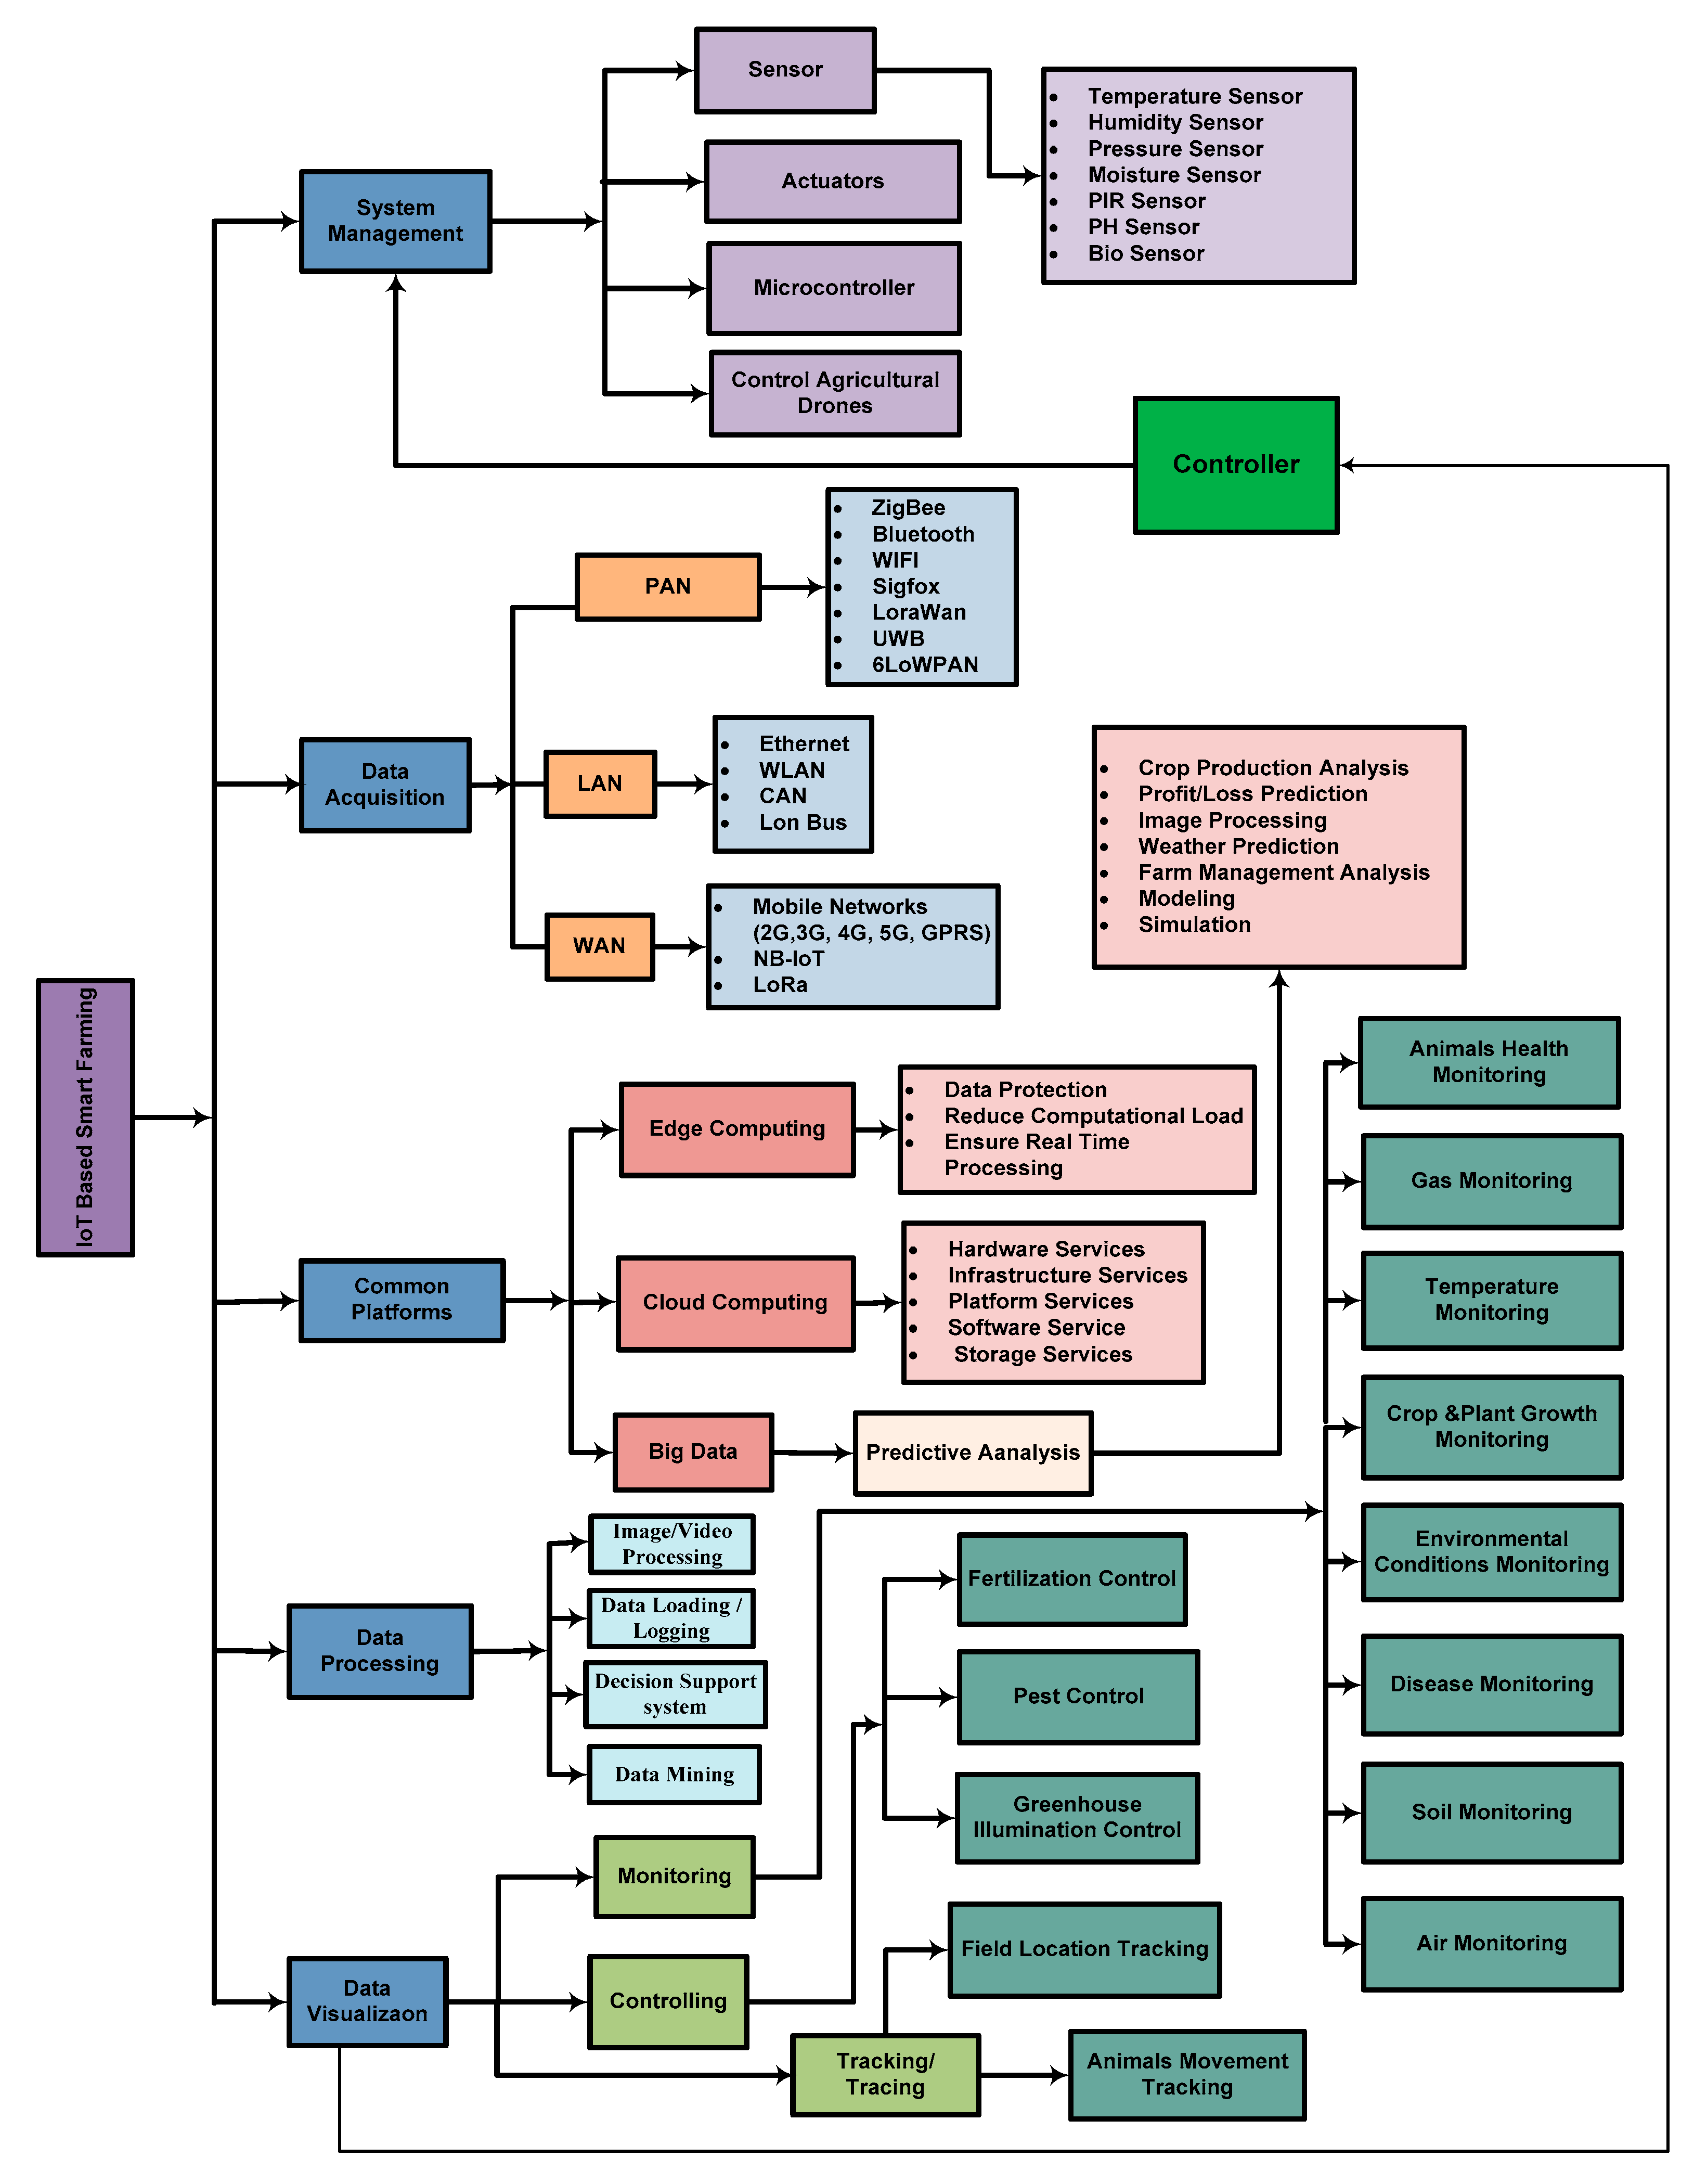

Obr. 1: Užití IoT pro potřeby precizního zemědělství Farooq (2020)

V aplikacích IoT se využívá velké množství komunikačních technologií IoT (Farooq, 2020). Oblíbenosti napomohlo i celkové nízké náklady na pořízení čidel, širokému rozsahu pokrytí a nízkým energetickým nárokům, porovnáme-li je s jinými zařízeními s dlouhým dosahem komunikační technologie (Friha a kol., 2021). Podle Farooqua a kol. (2020) patří mezi nejoblíbenější technologie WSN s 29 % využití, s odskokem pak technologie WIFI (15 %) a ZigBee (10 %). Kompletní přehled se nachází na Obr.2.



Obr. 2: Komunikační protokoly užívané v precizním zemědělství (Farooq, 2020)

Komunikační protokoly pro IoT představují způsoby pro přenos dat. Další rozdělení lze být podle obsahu dat (Sivathanu a Pillai, 2021). Mezi nejoblíbenější patří:

Půdní senzory: Půdní senzory IoT lze použít k měření půdní vlhkosti, teploty a úrovní živin a poskytují zemědělcům přesné informace o podmínkách na jejich polích. Tato data lze použít k optimalizaci plánů výsadby a hnojení, snížení odpadu a zvýšení výnosů plodin.

Senzory počasí: Senzory počasí IoT mohou zemědělcům poskytovat údaje o počasí v reálném čase, jako je teplota, vlhkost, rychlost větru a srážky. Tyto informace lze použít k úpravě plánů výsadby a sklizně, jakož i k optimalizaci zavlažování a dalších postupů hospodaření s plodinami.

Drony: Drony vybavené IoT senzory a kamerami lze použít ke sběru dat o růstu a zdraví plodin a také ke sledování stavu půdy a potřeb zavlažování. Tyto informace lze použít k rozhodování na základě dat o výsadbě, hnojení a sklizni, zvyšování výnosů a snižování odpadu.

Kompletní přehled je vyobrazen i se zastoupením na obrázku 3.

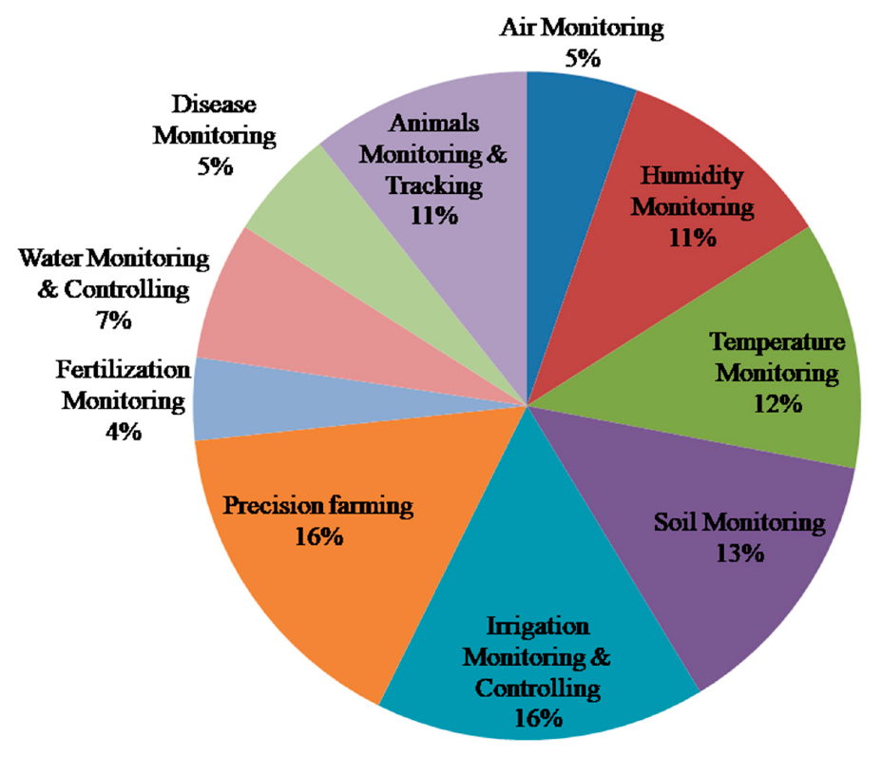

Obr. 3: Monitorované oblasti v zemědělství Farooq (2020)

## Data IoT + DPZ

Precizní zemědělství je koncepce řízení zemědělství, která zahrnuje používání dat a technologií k optimalizaci zemědělských postupů, jako je sázení, hnojení a sklizeň, ke zvýšení výnosů plodin a snížení odpadu. Technologie internetu věcí hraje stále důležitější roli v precizním zemědělství, protože umožňuje zemědělcům sbírat v reálném čase data o různých faktorech, které mohou ovlivnit růst plodin.

Termografie se využívá hlavně pro zjištění zdravotního stavu vegetace. Kayad (Kayad a kol., 2020) popisuje užití pro určení zdravotního stavu stromů. Monitorování jejich zdravotního stavu je nezbytné pro jejich hodnocení životaschopnosti. Autoři se mimo jiné odkazují na studii užití multisenzorového dálkového snímání farmy datlovníků (Vidal a kol. 2019), kde se osvědčila jako nástroj managementu péče o datlovníky.

Použití dronů v precizním zemědělství umožňuje zemědělcům shromažďovat data v reálném čase ve velkém měřítku, což jim umožňuje přijímat informovanější rozhodnutí o hospodaření s plodinami, snižovat náklady a zvyšovat výnosy. Jak se technologie neustále zlepšuje, můžeme očekávat ještě inovativnější využití dronů v precizním zemědělství (viz Obr. 4).

Zde je několik způsobů, jak se IoT používá v precizním zemědělství (Ullod a Shina, 2021):

* Monitorování plodin: Drony vybavené kamerami a senzory lze použít k monitorování zdraví a růstu plodin a poskytují farmářům v reálném čase data o zdraví rostlin a potenciálních problémech, jako je zamoření škůdci, nedostatek živin nebo vodní stres.
* Mapování: Drony mohou vytvářet mapy polí s vysokým rozlišením, což farmářům umožňuje analyzovat data a činit informovaná rozhodnutí o plánech výsadby a sklizně. Tyto mapy lze také použít k identifikaci oblastí, které vyžadují více pozornosti, jako jsou ty, které vyžadují více zavlažování nebo hnojení.
* Analýza půdy: Drony vybavené senzory mohou shromažďovat data o vlhkosti půdy, teplotě a úrovních živin, což farmářům poskytuje cenné informace o zdraví půdy a potenciálních problémech, které mohou ovlivnit růst plodin.
* Postřik plodin: Drony mohou být vybaveny postřikovači pro postřik plodiny, které distribuují hnojiva, pesticidy nebo herbicidy přesněji a efektivněji než tradiční metody, čímž se sníží plýtvání a zvýší se výnosy plodin.



Obr.4 Nejznámnější IoT v dálkovém průzkumu Země (Ulo a Sinha, 2021)

Jako nová platforma vyvinutá pro chytré zemědělství, za zmínku stojí Flying IoT (senzory, které nejsou umístěny staticky, např. bezpilozní letouny), který byl testován ve scénáři v reálném čase (Ulo a Sinha, 2021) a jeho výkon byl také hodnocen v kontextu inteligentního zemědělství prováděného v různých zemí. Posuzovalo se hodnocení kvality plodin, zvládání sucha, ztráty suchem pomocí nízkonákladových platforem založených na IoT. Monitorování závlah podzemních vod a definice jeho vhodné výše jsou příkladem důležitých faktorů, zaměřených na zlepšení kontroly plodin. Ve skutečnosti existují některé indexy používané v chytrém zemědělství, které může být přínosem pro využití internetu věcí a sítí senzorů.

Několik hlavních indexů následující (Ulo a Sinha, 2021):

* Index odpařovacího napětí (ESI).
* Index zdraví vegetace (VHI).
* Zvýšený vegetační index (EVI).
* Standardizovaný index anomálií (SAI).

## Experiment

*V následující tabulce nalezneš přehled křížovkářských výrazů, které se přímo vztahují k vyhledanému výrazu "příprava textu k tisku".*

*Jsou zde vypsány i ty výrazy, které zatím neprošly kontrolou. V takovém případě je to vždy u daného hesla uvedeno jako STATUS.*

## Zdroje

### Články

Farooq M S, Riaz S, Abid A, Umer T and Zikria Y B 2020 Role of IoT Technology in Agriculture: A Systematic Literature Review Electronics 9 319 Online: http://dx.doi.org/10.3390/electronics9020319

Friha, O., Ferrag, M. A., Shu, L., Maglaras, L., & Wang, X. (2021). Internet of Things for the Future of Smart Agriculture: A Comprehensive Survey of Emerging Technologies. IEEE/CAA Journal of Automatica Sinica, 8(1), 1-26. <https://doi.org/10.1109/JAS.2020.1003563>

Gonzalez-de-Santos, P., Fernández, R., Sepúlveda, D., Navas, E., Emmi, L., & Armada, M. (2020). Field robots for intelligent farms - inhering features from industry. Agronomy, 10(11), 1638. <https://doi.org/10.3390/agronomy10111638>

Kayad, A., Fountas, F., Marinello and Fountas, S. (2020) Latest advances in sensor applications in agriculture, Agriculture, 10 (8), pp. 8. <Https://DOI:10.3390/agriculture10080362>

Ouafiq, E. M., Abdessamad, E. R., & Mehdary, A., Chehri, A., Rachid, S., Wahbi, M. (2021). IoT in Smart Farming Analytics, Big Data Based Architecture. 10.1007/978-981-15-5784-2_22.

Sivathanu, B., & Pillai, R. (2021). Adoption of internet of things (IoT) in the agriculture industry deploying the BRT framework. Business Information Review, 27(4). <https://doi.org/10.1108/BIJ-08-2019-0361>

Ullo, S. L., & Sinha, G. R. (2021). Advances in IoT and Smart Sensors for Remote Sensing and Agriculture Applications. Remote Sensing, 13(13), 2585. <https://doi.org/10.3390/rs13132585>

Vidal, D.; Pitarma, R. Infrared thermography applied to tree health assessment (2019): A review. Agriculture 2019, 9, 156.